ТЕСТОВЫЕ ЗАДАНИЯ № 4

Районного ресурсного центра для подготовки к районной олимпиаде

по учебному предмету «Трудовое обучение» (обслуживающий труд)

дата отправки задания - 17.10.2022 г

время выполнения 17.10. – 24.10.2022 г

дата отправки ответов – 24.10.2022 г

отправлять на адрес Бельской школы ([belskaya.dribin@tut.by](mailto:belskaya.dribin@tut.by)) с пометкой для Беловой С.Д. (отправлять только ответы!!!)

**СЕРВИРОВКА СТОЛА**

1. Электронный справочник по кулинарии во Франции:

а) Букридер; б) Титестер; в) Кулинарная книга; г) Тезаурус вкусов.

2. Найди ошибку:

|  |  |
| --- | --- |
| 1. Сервировка | а) перечень блюд и напитков |
| 1. Меню | б) утренний приём пищи |
| 1. Основная цель сервировки | в) подготовка и оформление стола к приёму пищи |
| 1. Завтрак | г) создание определённого порядка на столе для обеспечения удобства в процессе приёма пищи |

1._____ 2.______ 3. _____ 4._______

3. Установите соответствие между столовыми приборами индивидуального пользования и столовыми приборами общего пользования:

|  |  |
| --- | --- |
| 1. Индивидуального пользования  2. Общего пользования | а) ложка столовая  б) ложечка для сахара  в) вилка для мяса  г) вилка для торта  д) разливная ложка  е) ложка десертная  ё) лопатка для раскладывания тортов и пирожных  ж) ложка чайная  з) нож десертный  и) ложка коктейльная  к) нож для сыра. |

1_________________________; 2 ________________________________;

4. Составь правильную последовательность сервировки стола:

а) сервируют стол посудой и приборами; в) накрывают скатерть;

б) раскладывают салфетки; г) расставляют приборы для специй.

1 ____; 2 ____; 3 _____; 4 _____;

5. При сервировке стола цифровое значение 25-30см это:

а) диаметр подстановочной тарелки.

б) свисание скатерти;

в) размет сервировочной салфетки для завтрака;

г) диаметр закусочной тарелки

6. Сервиз это – ________________________________________________

_____________________________________________________________.

7. Основными видами сервировки стола считаются: (*выбери все правильные*)

а) предварительная; в) предварительная полная;

б) предварительная минимальная; г) фуршетная;

д) банкетная; е) предварительная максимальная

8. Дай название тарелкам в соответствии с её диаметром:

|  |  |
| --- | --- |
| Название тарелки | Диаметр тарелки |
|  | 17,5 см |
|  | 30-32см |
|  | 20 см |
|  | 240мм/500см³ |

9. На какую тарелку при сервировке стола допускается положить нож для масла**:**

а) пирожковую; в) сервировочную; е) десертную;

б) закусочную; д) столовую; ж) суповую.

10. Что такое кувертная карта? Что на ней не указывается

________________________________________________________________.

**ЯЙЦА. БЛЮДА ИЗ ЯИЦ.**

1. Используя рисунок яйца, дайте названия основным его частям.

|  |
| --- |
| 1. |
| 2. |
| 3. |
| 4. |
| 5. |
| 6. |

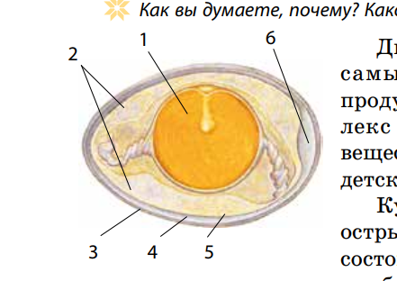

2. Время варки яиц:

а) ________ – яйцо в крутую; б) __________ – яйцо в крутую;

в) _______ – яйцо в «мешочек»; г) ___________ – пашот

3. Дополните предложение

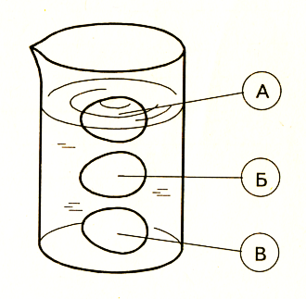________________ - горячие блюда, приготовленные на сковороде с жиром, при температуре ________. К ним относятся ____________

4. Определить на рисунке, какое яйцо самое свежее.

1. Какими свойствами обладает белок, при использовании его в разных блюдах?

|  |  |
| --- | --- |
| Свойства | Использование |
|  | Блинчики, запеканка, котлеты, оладьи |
|  | Безе, зефир, крем |
|  | Бульон, заливное, желе |

Слова для справок: *связующие, пенообразующие, осветляющие*

6. Диетические яйца имеют срок хранения:

а) не более 7-ми суток; б) более 7-ми суток;

в) не более 3-х суток; г) более 30 суток.

7. Какой способ тепловой обработки используется для приготовления диетических блюд из яиц ______________________________________.

8. Драчёна - это

а) жареное блюдо из яиц;

б) запеченное блюдо из яиц с добавлением молока и муки;

в) запеченное блюдо из яиц с добавлением муки и сметаны;.

9. Вставьте пропущенные слова (*твердый, жидкий*)

Яйцо «в мешочек» имеет ____________ желток и __________ белок;

Яйцо всмятку имеет __________ желток и __________ белок;

Яйцо вкрутую имеет ________белок ___________желток.

10. Первичная обработка яиц состоит из;

1. ________________________

2. ____________________________

3. ____________________________

**БУТЕРБРОДЫ**

1.Назовите несколько видов бутербродов, завоевавших большую популярность в мире. Их готовят из комбинации жареного мясного рубленого бифштекса, сосисок, листьев салата, вложенных в разрезанные на две части круглые булочки с кунжутом это ____________________________________________________.

2. По способу приготовления бутерброды классифицируются:

а) на простые, сложные, однослойные;

б) холодные, горячие, запеченные;

в) открытые, закрытые, закусочные.

3.Для каких бутербродов принято подавать вилку и нож.

а) горячим; б) бутербродам – рулетам; в) бутербродам – тортам; г) канапе.

4. Закусочные бутерброды в виде небольшой булочки, обычно из слоёного теста:

а) тартинки; б) тарталетки; в) канапе; г) волованы; д) крекеры.

5. Какой кухонный электроприбор используется для приготовления горячих закрытых бутербродов? _____________________________

1. 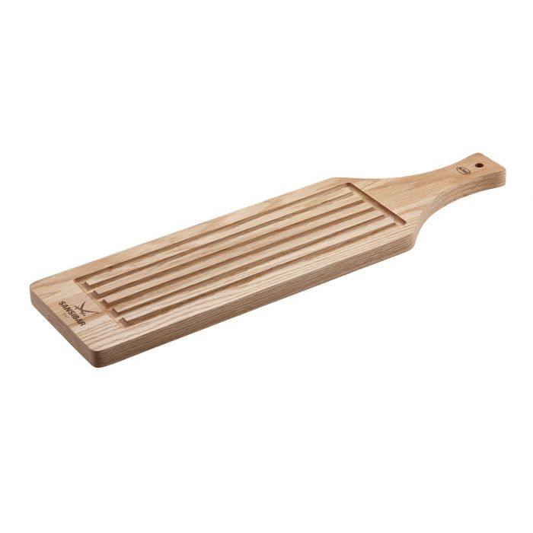Дайте название данному приспособлению:

7. Первый музей хлеба в Беларуси находится в:

а) д. Мотоль; б) г. Солигорск; в) г. Брест; г) г. Вилейка.

8. Какие бутерброды перед подачей протыкают шпажками?

а) волованы; б) тартинки; в) канапе;

г) десертные; д) гамбургеры; е) закрытые многослойные.

9. К закусочным бутербродам относят. *Лишнее вычеркнуть.*

Тарталетки, канапе, гренки, волованы, тосты, сэндвичи, тартинки, хот-доги, бутерброды закрытые многослойные, бутербродные торты.

10. Перечислите кухонные электроприборы для приготовления бутербродов

(не менее 4) __________________________________________________

**ГОРЯЧИЕ НАПИТКИ**

1. Информация о чае в Беларуси впервые появилась в:

а) 1660 г.; б) 1760 г.; в) 1770 г.; г) 1670 г.

2. В зависимости от технологической обработки чайных листьев чай бывает:

_________________________________________________________________

_________________________________________________________________.

3. *Исключите лишнее*. Чайный сервиз состоит из:

а) чайник; б) сливочник; в) сахарница; г) чашка; д) блюдце.

4. Все горячие напитки обладают тонизирующим действием благодаря наличию в них _______________________.

5. *Найдите соответствие*. Температура нагрева воды для заваривания чая:

|  |  |
| --- | --- |
| 1.Чёрный чай | а) выдержать одну минуту после закипания воды; |
| 2.Белый чай | б) выдержать 30 сек. после закипания воды |
| 3.Зелёный чай | в) кипение воды при 100ºС |

1___________; 2 ____________; 3 __________.

1. Горячие напитки подают при температуре:

а) 70-80º; б) 80-90º; в) 90-100º; г) 60-70º.

1. Правила подачи горячих напитков. Подберите посуду для подачи напитков.

|  |  |
| --- | --- |
| Напиток | Посуда |
| Чай |  |
| Кофе |  |
| Какао |  |
| Кофе – глясе |  |
| Горячее молоко |  |

*Слова для справок*: чайная пара, кофейная пара, бокал, сливочник, молочник.

8*. Исключите лишнее*. Виды натурального кофе выпускаемые промышленностью:

а) в зёрнах; г) растворимый сублимированный;

б) молотый; д) растворимый гранулированный;

в) растворимый порошкообразный; е) растворимый экстрагированный;

9. *Исключите лишнее*. Для заваривания чая рекомендуется использовать чайник:

а) керамический; в) фарфоровый; д) фаянсовый

б) стеклянный; г) металлический;

10. Назовите посуду для приготовления кофе.

|  |  |  |  |
| --- | --- | --- | --- |
| https://cookhouse.ru/upload/iblock/e61/e6154f62512da654a082689cf742c7ce.jpg | https://discont.by/wa-data/public/shop/products/30/02/340230/images/66892/66892.750x0.jpg | https://cdn21vek.by/img/galleries/5895/87/aulikatophighspeedcapuccinori984603_saeco_5e53a2fe62e8a.jpeg | https://storz.by/storage/thumbs/h1000_w1000_1519550.jpg |
| 1 | 2 | 3 | 4 |

**МАКАРОННЫЕ ИЗДЕЛИЯ**

1. *Дополнить предложение*. Макаронные изделия представляют собой: _________________________________________________________________

_________________________________________________________________.

2*. Исключите лишнее*: Макаронные изделия по форме подразделяются на:

а) ленточные; б) трубчатые; в) перья;

г) фигурные; д) нитевидные е) прессованные.

1. По каким признакам классифицируются макаронные изделия:

|  |  |
| --- | --- |
| Признаки | Характеристика признаков |
|  | В зависимости от сорта муки макаронные изделия могут быть высшего и первого сортов |
|  | Макаронные изделия могут быть нитевидные, фигурные, ленточные, трубчатые |
|  | Макаронные изделия длинными, короткими, короткорезанными |
|  | Макаронные изделия могут быть прессованные, штампованные |

4. К фигурным макаронам не относят?

а) ушки; б) фигурная лапша; в) ракушки; г) «Звездочки»; д) спиральки.

5. Во сколько раз воды должно быть больше чем макарон при их приготовлении:

а) в 2-3 раза; б) в 3-4 раза; в) в 1-2 раза; г) 4-5 раза; д) в 5-6 раз.

6. Вермишель относится к:

а) трубчатым; б) ленточным; в) фигурным; г) нитевидным.

7. Что обозначает надпись на упаковке макарон «группа А»?

а) из муки высшего и первого второго сорта пшеницы твердых сортов;

б) мягкая стекловидная пшеница 1-го и высшего сорта;

в) пшеничная хлебопекарная мука 1-го и высшего сорта;

г) пшеничная мука с отрубями.

8. Составьте правильную последовательность этапов производства макаронных изделий.

*Фасовка, раскатка теста, сушка, подготовка муки, замес теста, производство фигурной формы, подготовка сырья к производству.*

1. 2.

3. 4.

5. 6.

7.

9. *Исключите лишнее.* На какие подгруппы подразделяют итальянскую пасту:

а) длинная; б) короткая; в) узкая; г) широкая;

д) фигурная; е) мелкая суповая; ж) для запекания; з) для наполнения.

10. Какой признак доброкачественности является важнейшим показателем макаронных изделий:

а) условия и сроки хранения; б) состояние после варки;

в) вкус и запах; г) излом; д) цвет

**КРУПЫ**

1. Соотнесите названия злаковых культур с буквенным обозначением круп.

|  |  |  |
| --- | --- | --- |
| https://img2.freepng.ru/20180511/ceq/kisspng-kasha-buckwheat-whole-grain-food-groat-free-stock-buckle-nuts-5af525d9cb3232.5847390515260154498323.jpg | https://images.ru.prom.st/451880185_w640_h640_psheno-nesortovoe.jpg | https://sc01.alicdn.com/kf/UTB8GqW_N4HEXKJk43Jeq6yeeXXag/Garden-Organic-Gluten-Free-Quick-Rolled-Oats.jpg |
| а | б | г |
| https://vniikr.ru/files/jpg/%D1%80%D0%B8%D1%81.jpg | https://xn----7sbabao3aiumgk4bc5t.xn--p1ai/upload/iblock/d79/d79ff534aea46fa44ba1057281236c43.jpg |
| д | е |

|  |  |  |  |  |  |
| --- | --- | --- | --- | --- | --- |
| 1.рис | 2.ячмень | 3.просо | 4.пшеница | 5.овес | 6.гречиха |

1. Запишите этапы обработки крупы (не менее 6)

_________________________________________________________

_________________________________________________________.

3.Перечислите жидкости, на которых можно приготовить каши (не менее 5)

____________________________________________________________________.

4. Крупа гречневая (ядрица) содержит много. Выберите все правильные ответы

а) витаминов; б) жиров; в) железо; г) растительные белки; д) углеводы; е) вода.

5. Путем измельчения очищенных зерен пшеницы получают:

а) перловую и ячневую крупы; в) пшённую, манную;

б) овсяную крупу, хлопья «Геркуле; г) манную, пшеничную.

6. Какие крупы перед приготовлением многократно промывают с начала в тёплой, а затем горячей воде:

а) овсяную, гречневую, пшенную; в) перловую, пшённую, овсяную;

б) рисовую, гречневую, перловую; г) перловую, рисовую, пшённую

7. Укажите температуру подачи каш:

а) не менее 50ºС; б) не менее 55ºС; в) не менее 65ºС; г) не менее 70ºС.

8.Соотнесите название крупы и особенности её первичной обработки

|  |  |
| --- | --- |
| Крупа | Первичная обработка |
| 1. Гречневая | а) замачивают в воде |
| 1. Манная | б) просеивают через сито |
| 1. Перловая | в) перебирают, удаляют примеси |
| 1. Овсяные хлопья | г) не промывают |
| 1. Пшенная | д) промывают в теплой, затем в горячей воде |

1___; 2____; 3____; 4____; 5____.

9. По густоте (консистенции) каши бывают:

а) рассыпчатые, вязкие, жидкие, густые;

б) полужидкие, вязкие, рассыпчатые, густые;

в) вязкие, густые, полувязкие, рассыпчатые;

г) рассыпчатые, вязкие, полувязкие, жидкие.

10.Какие крупы рекомендуется протирать после варки, а затем прогревать на водяной бане, при приготовления жидких каш ________________________.

**МОЛОКО И МОЛОЧНЫЕ ПРОДУКТЫ**

1.Стерилизованным называется молоко, подвергнутое термической обработке при температуре**:**

а) 40-50º С; б) 80-85º С; в) 100-120º С; г) 120-145º С.

2**. Кисломолочный напиток, который получается в результате сквашивания пастеризованного молока с добавлением особых бактерий:**

а) простокваша; б) сметана; в) ацидофилин; г) ряженка; д) варенец.

3. Как называется молочный белок?

а) Глютен; б) казеин; в) гликоген; г) пектин; д) желатин.

4*.Выбрать лишнее*: К кисломолочным продуктам относят:

кефир, простокваша, ацидофилин, сметана, сливки, творог, сыр, йогурт.

5. Как в домашних условиях можно определить свежесть молока и предотвратить его скисание: __________________________________________

6.С каким продуктом переработки молока необходимо производить первичную обработку:

а) творог; б) сметана; в) простокваша; г) масло сливочное.

7. В какой посуде необходимо хранить молоко:

а) стеклянной, металлической; б) эмалированной, металлической;

в) стеклянной, эмалированной; г) глиняной, аллюминиевой.

8. Назовите продукт переработки молока, который получают путем выпаривания определённого количества воды с добавление сахара ____________________.

9.О каком продукте переработки молока идет речь?

Густая однородная консистенция, глянцевая на вид, белого или слегка слабо- желтоватого цвета, с кисловатым вкусом и запахом.

а) сливки; б) сметана; в) простокваша; г) йогурт.

10. В какой посуде варят молочные супы и молочные каши:

а) металлической; б) эмалированной; в) чугунной; г) фарфоровой.

**ВИДЫ ПРИЁМОВ**

1. Приём коктейль. Запишите его основные особенности проведения.

1.

2.

3.

4.

2. Вид приёма, на котором предусматривается специальное оборудование: охлаждаемый прилавок для холодных закусок, мармитная стойка.

а) шведский стол; б) фуршет; в) ланч; г) коктейль; д) барбекю.

3. Мармит_________________________________________________________.

4.Характерной особенностью этого приёма является приготовление горячих блюд с использованием особой жаровни. Этот приём ____________________.

5. *Исключите лишнее*. Посуда для маринования:

а) эмалированная; б) стеклянная; в) из нержавеющей стали; г) алюминиевая.

6. Назовите приём, на котором расстановка посуды может быть односторонней или двухсторонней:

а) коктейль; б) фуршет; в) барбекю; г) шведский стол.

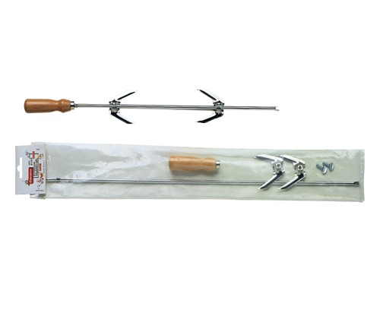7. Назовите приспособления для жарения на углях:

________________________________.

8.Особый приём для знакомых, подруг, который обычно организует женщина. Во время приёма подают только десерт: фрукты, кондитерские изделия, сладкие блюда, а так же чай или кофе. В переводе с французского, обозначает «фиксированный день»

а) чайный стол; б) кофейный стол; в) молодёжная вечеринка; г) журфикс.

9. Как называется мини - поднос со специальным держателем для бокалов, на котором размещают тарелку для закусок, вилки, салфетки.

________________________________.

10. Какой способ консервирования используют для подготовки продуктов к приему барбекю:

а) маринование; б) сушка; в) консервирование сахаром; г) квашение.

11. Чем отличается барбекю - приём, от пикника?

_________________________________________________________________________________________________________________________________.

12. Закончите предложение

При праздновании какого-либо события в офисе, как правило, корпоративная этика предполагает организацию угощения без размещения участников праздника за столом. Такое угощение должно отвечать определенным правилам, главное из которых: все блюда должны быть «под вилку», т.е. нарезаны небольшими кусочками, которые целиком кладут в рот. Такой прием называется французским словом __________________, что означает «вилка».

13. Барбекю-прием – это прием, при котором:

а) закуски и напитки предлагаются официантом на подносе;

б) гости стоят у накрытых столов, к которым не ставят стульев;

в) гостей встречают на природе с приготовлением блюд на углях.

14. Края скатертей фуршетных столов на 5 – 10 см:

а) опускаются от края стола; б) не достают до пола; в) не достают до стула.

15. Отличительная особенность приема «молодежная вечеринка»:

а) наличие мармитной стойки; в) использование одноразовой посуды;

б**)** гости принимают пищу стоя; г) не предусмотрены тарелки и приборы.

д) проведение конкурсов, лотерей, розыгрышей

**ОБЪЕКТЫ ОБЩЕСТВЕННОГО ПИТАНИЯ**

1. Термополии в Древнем Риме это _______________________________

___________________________________________________________

1. *Установите соответствие:*

|  |  |
| --- | --- |
| 1.Ресторан | а) Объект общественного питания, оборудованный барной стойкой, в котором осуществляют продажу с потреблением на месте различных блюд и напитков в ограниченном ассортименте. |
| 2.Кафе | б) Объект общественного питания с широким ассортиментом блюд сложного приготовления, фирменных блюд, напитков, кондитерских и хлебобулочных изделий. |
| 3.Бар | в) Объект общественного питания, который реализует фирменные блюда, кондитерские изделия и напитки с ограниченным ассортиментом. |
| 4.Столовая | г) Объект общественного питания, который предлагает ограниченный ассортимент блюд и изделий несложного приготовления из определённого вида продуктов. |
| 5.Закусочная | д) Объект общественного питания, который предназначен для изготовления и продажи с потреблением на месте блюд и кулинарных изделий в соответствии с меню на каждый день. |

1____; 2_____; 3 ____; 4 ____; 5 _____;

1. Выполните правильную последовательность расположения закусок, блюд и напитков в меню.

А) Фирменные закуски, блюда и напитки

Б) Сладкие блюда

В) Горячие закуски

Г) Холодные блюда и закуски

Д) Холодные напитки и соки

Е) Горячие напитки

Ж) Супы

З) Вторые блюда

И) Хлеб

К) Мучные кондитерские изделия.

1_____; 2____; 3____; 4____; 5____; 6 ____; 7____; 8____; 9____; 10____;

1. *Исключите лишнее*. Виды ресторанов:

а) неспециализированные; в) кейтеринговые; д) быстрого обслуживания;

б) специализированные; г) вагоны - рестораны; е) летние.

5. Объект общественного питания, предназначенный для продажи с потреблением на месте продукции из полуфабрикатов: закусок, холодных и горячих блюд несложного приготовления, хлебобулочных и кондитерских изделий, напитков. ___________________________.

6. Перечислите типы объектов общественного питания не имеющих класса. (*Не менее* 7) ________________________________________________________

_______________________________________________________________.

1. Характерной особенностью столовой (доготовочной) является:

а) реализует готовую продукцию;

б) организует потребление готовой продукции;

в) изготавливает продукцию из полуфабрикатов;

г) осуществляет полный производственный цикл производства готовой продукции.

специализированные

неспециализированные

**Виды баров**

8. Дополните схему:

9. Объект общественного питания, который специализируется на приготовлении и быстрой продажи с потреблением на месте широкого ассортимента горячих напитков, хлебобулочных и кондитерских изделий.

а) буфет; б) кафетерий; в) кофейня; г) кафе; д) бар.

10. Дайте характеристику заготовительному цеху, комбинату, фабрике. Для чего они предназначены? ___________________________________________

__________________________________________________________________

**КОНТРОЛЬНЫЙ ТЕСТ**

Бутерброды, блюда из яиц, горячие напитки, виды приёмов.

1. *_____________*, в процессе работы исследует сорт и качество чайного листа, дегустирует чай, составляет коллекции чая из различных сортов. Иногда его называют чайным сомелье.
2. Осветляющеесвойство яичного белка используют…

а) В бульонах, желе, заливном; в) В креме пирожных «бизе», пастиле;

б) В тесте, запеканке, оладьях, фарше; г) В бульонах, желе, запеканке, зефире;

д) В желе, заливном, пастиле.

3. От чего зависит температура нагрева воды для заваривания чая?

а) от сорта чая; б) от типа чая; в) от вида чая; г) разновидности чая.

4. В быстро растворимом кофе кофеина содержится в _____ раза ________ чем в натуральном.

5. В какой стране выпускают отварные яйца в форме длинной колбасы:

а) Японии; б) Китае; в) Тайланде; г) Корее.

6. Сколько времени сохраняется свойственный чаю вкус и аромат:

а) 1 час, б) 30мин, в) 1,5 часа, г) 25мин.

7. Какие злаковые культуры в Беларуси используются для приготовления кофейных напитков без кофеина.

а) пшеница, ячмень; б) рожь ячмень; в) рожь, пшено; г) ячмень, пшеница.

8. Вставьте пропущенное слово.

**______________________________ -** вкусная холодная закуска быстрого приготовления, пищевая ценность которой зависит от используемых продуктов.

9. Белорусский художник Владимир Ломейко, автор необычного памятника.

Назовите памятник и город, в котором он установлен. ____________________.

10. Заполните таблицу. Сроки хранения яиц:

|  |  |
| --- | --- |
| Классификация яиц | Сроки хранения и реализации |
| Диетические |  |
| Столовые |  |
| Свежие |  |
| Холодильниковые |  |
| Известковые |  |

11. На праздничном столе справа и слева от тарелки лежат три ножа и три вилки. Какими приборами вы воспользуетесь вначале**:**

а) ближайшими от тарелки; д) зависит от подаваемых блюд;

б) теми, что лежат посередине; е) теми, которые больше по размеру;

в) крайними от тарелки; ж) не имеет значения.

12. *Подчеркните правильные ответы*. Вторичное молочное сырьё: сгущёнка, сухое молоко, пахта, сыр, сливки, сыворотка, йогурт.

13. Дайте название питьевому молоку. Молоко после длительной (5-6 часов ) термообработки при температуре 95-98º С

а) пастеризованное; б) топленое; в) стерилизованное; г) кипяченое.

14. При использовании молочных консервов для приготовления различных блюд необходимо соблюдать пропорции воды и консервированного молока. Назовите эти пропорции:

Сгущенное молоко _____________ Сухое молоко _________________

15. Для приготовления блюд из этого продукта переработки молока используют мясорубку. Приведите примеры блюд из предложенного вами продукта (не менее 5). ________________________________________________________

______________________________________________________________.

16. Правила подачи готовых блюд из круп:

|  |  |  |
| --- | --- | --- |
| Каши | Тарелки | Столовые приборы |
| Рассыпчатые |  |  |
| Вязкие |  |  |
| Жидкие |  |  |

1. По густоте каши бывают ___________________________________________.

*Дополните предложения*.

В _______________ кашах зёрна крупы легко отделяются друг от друга.

___________ ____каша, представляющая собой однородную массу без комков.

1. Продел – это _____________________________________________.
2. Заполните пропуски в таблице «Виды макаронных изделий по форме»

|  |  |  |  |
| --- | --- | --- | --- |
|  | Нитевидные |  | Фигурные |
| Макароны, перья, рожки |  | Лапша |  |

1. По назначению макаронные изделия могут быть:

а) прессованными, штампованными; б) длинные, короткие;

в) трубчатые, ленточные; г) из муки твёрдых сортов пшеницы.

1. При варке макаронные изделия необходимо закладывать в жидкость:

а) горячую подсоленную; б) холодную подсоленную;

в) кипящую подсоленную г) теплую подсоленную.

23. Столовая посуда и приборы предусматриваются при организации следующего приема:

а) фуршет; б) барбекю; в) шведский стол;

г) молодежная вечеринка; д) чайный или кофейный стол.

24. Что обозначают на схеме фуршетного стола данные условные обозначения:

25. Какой персонал занимается обслуживанием посетителей в ресторане:

________________________________________________________________